МУДО «Увинский ДДТ»
Региональный этап Всероссийского конкурса
исследовательских краеведческих работ обучающихся «Отечество»

Направление: Летопись родного края

Исследовательская работа
«История старой фотографии»

Автор работы:
Кельмакова Полина Игоревна, 2010 г.р.,
6 класс, обучающаяся объединения «Юный натуралист»
МУДО «Увинский ДДТ»,
п. Ува, ул. Калинина, д.17
Домашний адрес: Увинский район, поселок Ува,
Пер. Автотранспортный, д. 1а

Научный руководитель:
Рузимова Тамара Ивановна,
Педагог дополнительного образования
МУДО «Увинский ДДТ»
п. Ува, ул. Калинина, д. 17,
Электронный адрес: uva-ddt@rambler.ru
Телефон: 8-34130-5-12-62
E-mail: tamara.ruzimova@yandex.ru

Ува, 2022
Оглавление
1. Введение ……………………………………………………………… 3-4 стр.
2.Обзор литературы ……………………………………………………. 4 стр.
3. Методика исследования …………………………………………….. 4 стр.
4. Результаты исследования и их обсуждение ……………………….. 5-9 стр.
4.1 Изучение истории Поршур-Туклинской школы ……………….. 5-6 стр.
4.2 Установление события, даты и места съемки фотографии ……. 7 стр.
4.3 Установление личности детей, запечатленных на фото ………. 8 стр.
4.4. Дальнейшая судьба пионеров, запечатленных на фотографии … 8-9 стр.
5. Выводы …………………………………………………………………10 стр.
6. Заключение. ……………………………… …………………………. 10 стр.
7. Литература и источники …………………………………………….. 11 стр.
8. Приложения …………………………………………. ……………… 12-22стр.

1. Введение
В каждой семье есть старинные фотографии, которые бережно хранятся и передаются из поколения в поколение. Они интересны нам с исторической точки зрения как предметы старины, культуры, быта, но прежде всего они дороги как память о наших предках. Я считаю, что старая фотография – это история человека, семьи, целой эпохи.
Перелистывая семейный альбом и пересматривая фотографии, я обратила особое внимание на один коллективный снимок с пионерскими атрибутами. На этом фото группа детей школьного возраста, одетых в праздничную форму в пионерских галстуках. Все увиденное на фотографии вызвало мой глубочайший интерес.
Цель исследования: изучение старинной фотографии из семейного альбома.
Задачи исследования:
- Изучить историю Поршур-Туклинской школы;
- Установить событие, запечатленное на фотографии, дату и место съемки;
- Установить личности детей, запечатленных на фото;
- Узнать дальнейшую судьбу пионеров, запечатленных на фотографии.
Актуальность моей исследовательской работы заключается в том, что сегодня мы, подрастающее поколение, мало знаем о своих корнях. Мои ровесники редко интересуются историей того времени, когда жили и работали наши прабабушки и прадедушки. Наше поколение очень мало знает о детских организациях того времени – пионерии и комсомоле. Поэтому важно изучить их историю и сохранить память о наших предках.
Практическая значимость работы состоит в том, что результаты исследования очень важны для семейного архива, а так же могут быть использованы на классных часах и уроках истории. Данный материал будет полезен при дальнейшем изучении истории пионерии и моей семьи. Материалы исследования могут быть интересны для краеведческого и школьного музея.
Объект исследования: старинная фотография
Предмет исследования: установление личностей пионеров, дата, место события, запечатленные на фото.
Работа была выполнена в МУДО «Увинский ДДТ» с января по ноябрь 2022 г.
2. Обзор литературы
При проведении исследовательской работы использовалась краеведческая литература, интернет источники, свидетельства респондентов, семейные архивы и архивные фонды.
Из учебного издания А.И. Пудова «История увинских деревень» и книги «Народное образование Увинского района» (авт.А.И.Пудов) мы получили информацию о географическом расположении деревни Поршур-Тукля и истории Поршур-Туклинской школы.
С помощью краеведческого портала «Родная Вятка» мы уточнили местоположение и дату образования деревни Поршур-Тукля.
Из фондов Архивного отдела муниципального образования «Муниципальный округ Увинский район Удмуртской Республики» мы узнали о жителях деревни Поршур-Тукля с 1951 по 1954 год. Благодаря этим спискам на удалось найти родственников двух детей с фотографии и выяснить их судьбу.

3. Методика исследования
При выполнении работы были использованы различные теоретические и практические методы: изучение литературы и интернет-источников, интервьюирование, беседы, работа с архивными документами, фотографирование, сравнение и анализ собранной информации.

4. Результаты исследования и их обсуждение
4.1 Изучение истории Поршур-Туклинской школы
С вопросами по изучению старинной фотографии я обратилась к своей бабушке Марине Геннадьевне Мурашовой (Чирковой) 1963 года рождения.
С ее слов я узнала, что фотография (приложение 1) сделана в Поршур-Туклинской семилетней школе в 1953-1956 годах.
Но где же находится населенный пункт под названием Поршур-Тукля? В краеведческом портале «Родная Вятка» в «Списке населенных мест Вятской губернии за 1802 год» указано, что деревня Поршур-Тукля Сарапульского округа Нылгинской волости (ныне: Увинский район Удмуртской Республики) расположена при речке Лудзи (приложение 2), [7]. Кроме этого, нашла информацию в книге нашего краеведа А.И.Пудова «История увинских деревень». В этой книге написано: «Деревня Поршур-Тукля один из крупнейших населенных пунктов района. Она расположена в 15 км к северу от райцентра, на месте пересечения автодороги республиканского значения на с.Селты и р.Лудзилки…» [1,с.218].
Утверждение, что школа являлась на тот момент семилетней, мы находим доказательство в той же книге А.И.Пудова «История удмуртских деревень». «… В 1945 году строится и открывается семилетняя школа. В те годы директором ее был В.А.Протасов.» [1,с.219].
В книге краеведа А.И.Пудова «Народное образование Увинского района» про Поршур-Туклинскую школу пишется следующее: «… открыта в 1867 году как земское начальное училище. В 1898 году получила в дар от И.И.Лямина каменное двухэтажное здание. С 1921 года – школа 1 ступени, с 1934 года – начальная, с 1945 года – семилетняя, с 1960 года – восьмилетняя, с 1967 года – средняя. Директорами школы работали А.И.Герасимова, В.П.Долбежев, Н.И.Дубовцев, В.М.Кулябин, М.Т.Окишева, В.И.Сапарова, А.Т.Хлебникова» [2, c.38]
Мы обращались к администрации Поршур-Туклинской школы, в надежде разузнать необходимую информацию, но нас ждала неудача – музея в школе сейчас уже не существует, и ничего не сохранилось.
В Поршур-Туклинской сельской администрации нам посоветовали обратиться к бывшим ученикам того времени. Мы узнали, что педагог «Увинского дома детского творчества» Абдулазиева (Любанова) Ольга Викторовна училась в Поршур-Туклинской школе. К ней мы обратились за помощью в нашем исследовании и взяли интервью (приложение 3).
Из беседы я узнала, что здание старой школы находилось на территории Старого Поршура (так называют исторически старую часть села) по улице Школьная. С помощью Яндекс-карты мы смогли рассмотреть расположение улиц (приложение 4 ).
В продолжении нашей беседы Ольга Викторовна нам показала, случайно или чудом сохранившийся у нее, старый школьный журнал 1950-51 учебного года (приложение 5).
Мы изучили этот документ. В результате исследования старого школьного журнала мы узнали, что в Поршур-Туклинской школе в эти годы работала учителем русского языка и литературы Пислегина Мария Дмитриевна., учителем математики – Макаров П. А., учителем арифметики и физики - Лебедев Анатолий Борисович, учителем естествознания – Гребнёва Тамара Платоновна., учителем истории – Поздеев Алексей Григорьевич., учителем географии и черчения - Грязев Александр Фомич., учителем физкультуры и рисования – Грязев А. Р., учителем немецкого языка – Брысова А. И.
Из старого классного журнала мы еще узнали, что в Поршур-Туклинской школе обучались дети из деревень Каменное, Возеншур, Федулово, Ураково, Узей-Тукля, Яски, Мукомол, МТС, 17 лесоучасток, Пытцам, Старая Тукля.
В этом старом здании школа функционировала до момента строительства помещения новой кирпичной школы в 1967 году.

4.2 Установление события, даты и места съемки фотографии
На фото запечатлен пионерский актив Поршур-Туклинской школы. В центре группы старшая пионервожатая. В период с 1953-56 годы моя прабабушка Чиркова (Касихина) Зоя Пантелеевна 1934 года рождения (род. в д.Гурезлуд Чунча Увинского района) работала в Поршур-Туклинской школе в должности старшей пионервожатой. Сохранилась трудовая книжка Зои Пантелеевны, где имеется соответствующая запись, подтверждающая данный факт (приложение 6).
Судя по тому, что на снимке пионерский коллектив запечатлен со всеми главными незаменимыми атрибутами с символикой (дружинное знамя, барабан, горн, пионерские галстуки) можно предположить, что мероприятие было очень важным. Например, прием пионеров в ряды Всесоюзной пионерской организации. Торжественный прием в пионеры приурочивали ко дню рождения В.И.Ленина, 22 апреля. Может быть, на фотографии запечатлено именно это событие?
Как же сложилась судьба других персонажей, запечатленных на пионерской фотографии? Кто же они, пионеры со старой фотографии?
В результате интервью с Абдулазиевой О.В. (приложение 3) мы узнали немного о судьбе девочки-пионерки с фотографии (приложение 1 на фото: 2 ряд, третья слева). Это Решетникова Юлия Игнатьевна, впоследствии работавшая учительницей начальных классов в этой же школе в 1965-70-х годах.

4.3 Установление личности детей, запечатленных на фото
Нам удалось побеседовать с Юлией Игнатьевной Решетниковой (приложение 7) и выяснить имена еще нескольких детей: «в заднем ряду слева – Гребина Оля. Справа от знамени Федор Иванович Измайлов. Жил в Ижевске, работал врачом на скорой. За знаменем Леонид Беляев. Справа от Юли Тютиной Валя Аитова (в замужестве Петрова). В нижнем ряду справа Юрьева Люба. В среднем ряду слева Калиста Петровна Гребина (Владыкина в детстве). Учитель Поршурской школы. Высокая черноволосая девочка рядом с Аитовой Валей, вроде Зыкина, возможно, Ураковская или Яскинская» (приложение 7 )
Юлия Игнатьевна посоветовала побеседовать с Гребиной Олей, в настоящее время Ольгой Пантелеевной Тюлькиной, проживающей в Уве.
Ольга Пантелеевна Тюлькина удивила нас своей феноменальной памятью в свои 79 лет. Она подтвердила все сказанное Юлией Игнатьевной, только поправила, что Люба Юрьева не справа, а вторая слева в нижнем ряду. Кроме того, она назвала еще очень многих детей. Список детей с фотографии по рядам можно увидеть в приложении 8. Ольга Пантелеевна назвала точную дату фотографии – 1955 год и место события – районный пионерский слет в клубе пос. Ува (приложение 9). У нее такая же фотография имеется в ее личном архиве.
4.4 Дальнейшая судьба пионеров, запечатленных на фотографии
Из всех узнанных детей мы знали дальнейшую судьбу Ольги Пантелеевны Тюлькиной. После школы она год проработала в колхозе, затем поступила в Асановский техникум. После окончания 3 года работала в Старой Тукле на ферме бригадиром. Признавалась лучшим бригадиром района. С 1972 года работала на стройке в п Ува.
Калиста Петровна Гребина и Юлия Игнатьевна Решетникова всю свою трудовую жизнь работали учителями. Калиста Петровна – автор книг по преподаванию удмуртского языка.
Федор Иванович Измайлов работал в Ижевске врачом в скорой помощи.
Дальнейший поиск привел нас в Увинский архив. Искали по похозяйственным книгам за 1951-1954 годы по жителям деревни Поршур-Тукля и соседних деревень (приложение 10).
Поиск увенчался успехом. Так мы узнали, что Беляев Леонид по отчеству был Андреевич, сын его брата Аркадия Беляев Андрей Аркадьевич проживает в деревне Поршур-Тукля. Из беседы с ним выяснили, что Леонид Андреевич работал терапевтом в Увинской районной больнице, а затем переехал в Волгоградскую область.
Нашли в похозяйственной книге Любу Юрьеву и выяснили, что это сестра Геннадия Серафимовича Юрьева, нашего известного земляка, депутата Государственного совет УР. Через его дочь Иванову Татьяну Геннадьевну узнали, что Любовь Серафимовна жила в Сибири и работала медсестрой. В настоящее время живет у дочери в Ленинградской области.
Нас очень заинтересовало, каким образом на фото в составе пионерского актива Поршур-Туклинской школы могли быть четыре немецкие девочки, о которых нам сообщила Ольга Пантелеевна Гребина (Тюлькина) (приложение 8). Мы выяснили, что на 17-м Лесоучастке жили репрессированные во время Великой Отечественной войны советские немцы с Поволжья и Украины. На Лесоучастке была только начальная школа, с пятого класса дети учились в Поршур-Туклинской школе. Мы снова обратились в Увинский архив. Для изучения и поиска информации нам предоставили «Ведомости начисления заработной платы рабочим 17 Лесоучастка Увинского леспромхоза комбината «Удмуртлес» за май-ноябрь 1952 года» (приложение 11). В данном документе значатся несколько рабочих с немецкими фамилиями (в том числе Унрау). Предположительно, они все могут являться членами одной семьи или иметь родственные связи. Но, над этим нам предстоит еще поработать.

5. Выводы
Проделав работу по изучению фотографии, мы пришли к следующим выводам:
- Поршур-Туклинская школа имеет интересную историю, в ней работали известные, замечательные педагоги. На момент описываемых событий она была семилетней.
- Было установлено, что фотография сделана в 1955 году, на районном слете, проходившем в клубе поселка Ува.
- Были точно установлены личности двенадцати из двадцати трех изображенных на фото пионеров.
- Была установлена дальнейшая судьба шести детей.
6. Заключение
Нами проделана большая работа. Благодаря информантам мы узнали много детей на фотографии 1955 года и их судьбу. В процессе исследования старой фотографии я много узнала об истории своего района. Но, на достигнутом результате останавливаться не собираюсь. Впереди большие планы.
В 2023 году исполнится 100 лет со дня пионерской организации Удмуртии. Эти даты памятны и дороги многим людям старшего поколения, детство которых было пионерским. Своим исследованием мне хочется отдать дань уважения, почтения и памяти (приложение 12).

Литература
- «История увинских деревень» А.И.Пудов, 2000г., 394с.
- «Народное образование Увинского района» А.И.Пудов, 2012г.,367с.
- «Сфера культуры Увинского района» А.И.Пудов, 2016г.,400с.
- Фонд Архивного отдела муниципального образования «Муниципальный округ Увинский район Удмуртской Республики», Похозяйственная книга на 1951-1954 годы дер.Поршур-Тукля, Лудзил-Тукля, Шушмо на 67 листах (фонд 41,ед.хр.7,оп.1)
- Фонд Архивного отдела муниципального образования «Муниципальный округ Увинский район Удмуртской Республики», Похозяйственная книга за 1952, 1953,1954 годы по дер.Возеншур, Поршур-Тукля, Ураково, Яски, Федулово на 222 листах (фонд 41,ед.хр.8,оп.1)
- Фонд Архивного отдела муниципального образования «Муниципальный округ Увинский район Удмуртской Республики», Ведомости начисления заработной платы рабочим 17 лесоучастка (за май-ноябрь 1952 года) Увинского леспромхоза комбината «Удмуртлес» (Ф-86,арх.№229,оп.3)
- Родная Вятка. Краеведческий портал.[Электронный ресурс] – Режим доступа: https://rodnaya-vyatka.ru/places/91405 (Дата обращения: 18.03.2022)
Информанты:
Мурашова Марина Геннадьевна, 1963 года рождения (хранительница старинной пионерской фотографии), жительница поселка Ува
Абдулазиева Ольга Викторовна, 1958 года рождения (педагог МУДО «Увинского ДДТ», бывшая ученица Поршур-Туклинской школы, жительница поселка Ува
Тюлькина Ольга Пантелеевна, 1942 года рождения, жительница поселка Ува
Решетникова Юлия Игнатьевна, 1941 года рождения, жительница деревни Поршур-Тукля
Беляев Андрей Аркадьевич, 1957 года рождения, житель деревни Поршур-Тукля

Приложение
Приложение 1. Старинная фотография из семейного архива
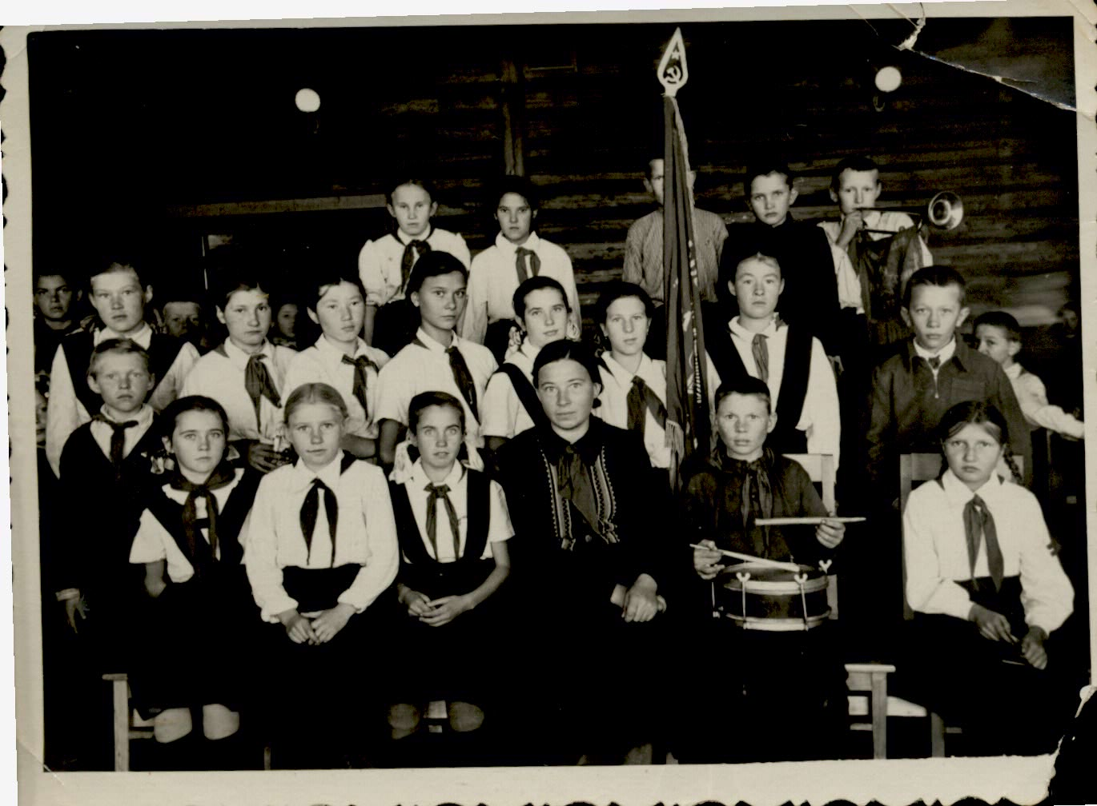
Приложение 2. Краеведческий портал «Родная Вятка»

Список населённых мест Вятской губернии 1802 г.

№ (код) |  | Тип ? | Название ? | Округа | Волость | Разряд ? | Душ муж. пола ? | Дворов
0806039 |  | в д. | Поршур Тукле | Сарапульская округа | Нылгинская волость | вотяков новокрещен | 131 | 31
Источник: 1. Ведомости о селениях Вятской губернии на 1802 год // ЦГАКО. Ф. 538. Оп. 22. Ед. хр. 48.

Список населённых мест Вятской губернии 1859-1873 гг.

№ |  | Название | Тип | Положение | Уезд и стан | Местность | От уезд. города | От стан. кварт. |  | ?
7877 |  | Поршур-Туклинская (Поршур, Пеншур с двумя выселками: Комаковским и при ключе Жоженшуре) | д. каз. | при рч. Лудзи | Малмыжский уезд,  Стан 1 | По притокам реки Валы, - Уве, малой Кильмези, Сунде и Инге | 160 | 33
Подробнее на сайте «Родная Вятка»: https://rodnaya-vyatka.ru/places/91386

Приложение 3. Интервью
Интервью с бывшей ученицей Поршур-Туклинской школы, ныне педагог «Увинского ДДТ» Абдулазиевой О.В.
Вопрос: в каких годах вы учились в Поршур-Туклинской школе?
Ответ: в 1965-1975 годах.
Вопрос: какое здание школы было в те годы? Старое или новое? Где школа располагалась?
Ответ: в начальных классах училась в старой школе, которая располагалась на территории Старого Поршура. Сейчас это место является полузаброшенным местом, частично пустырем. А с 5 класса – уже в новом кирпичном здании.
Вопрос: вы были пионеркой?
Ответ: да. Мы с гордостью носили пионерские галстуки и значки.
Вопрос: кого из учителей школы помните?
Ответ: Иванов Владимир Лазаревич, учитель биологии; Бекмачева Галина Сергеевна, учитель русского языка; Смирнова Роза Андреевна, учительница немецкого языка.
Вопрос: из каких деревень учились дети в вашей школе?
Ответ: из деревень Возеншур, Старая Тукля, Сям-Можга, Узей-Тукля
Вопрос: чем вы занимались после окончания школы?
Ответ: один год проработала в Поршуре, а потом училась в Ленинграде.
Вопрос: знакомы ли вам кто-то с данной фотографии?
Ответ: мне кажется, что я узнаю среди пионеров Решетникову Юлию. Позже Юлия Игнатьевна работала учительницей начальных классов в Поршур-Туклинской школе.
Вопрос: какие были пионеры тех лет? Охарактеризуйте, пожалуйста.
Ответ: пионеры были активные, старательные, отзывчивые. Собирали металлолом, макулатуру и сдавали государству. Пионеры-тимуровцы помогали старым людям, нуждающимся в помощи, опекали младших.

Приложение 4. Снимок экрана. Яндекс-карты. Старая часть
д. Поршур-Тукля
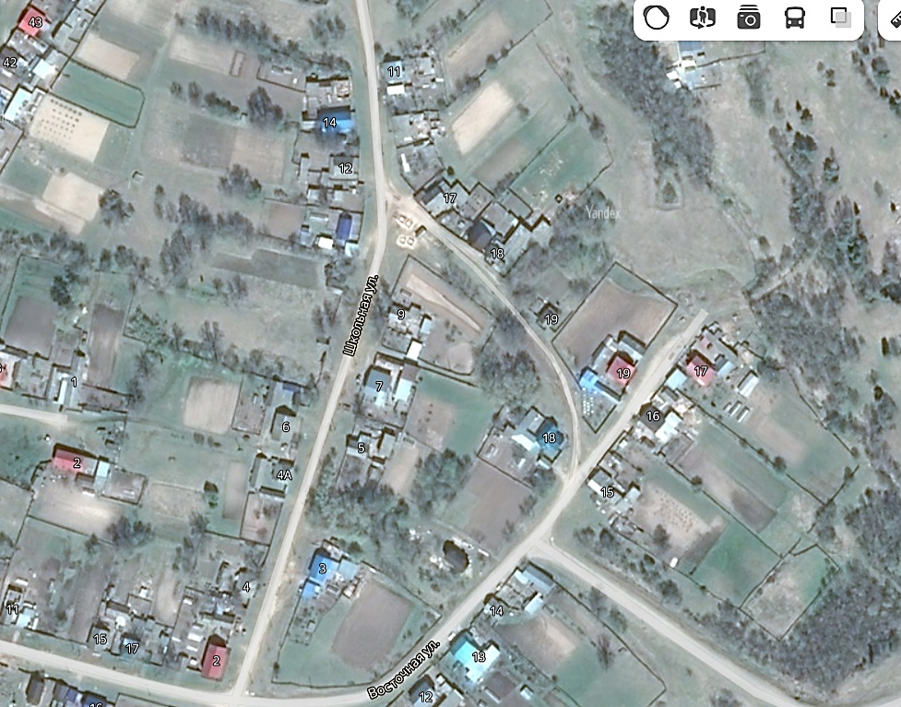
Приложение 5. Старый классный журнал за 1950-51 учебный год
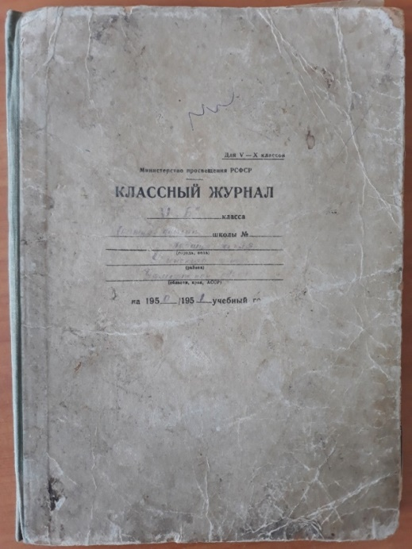
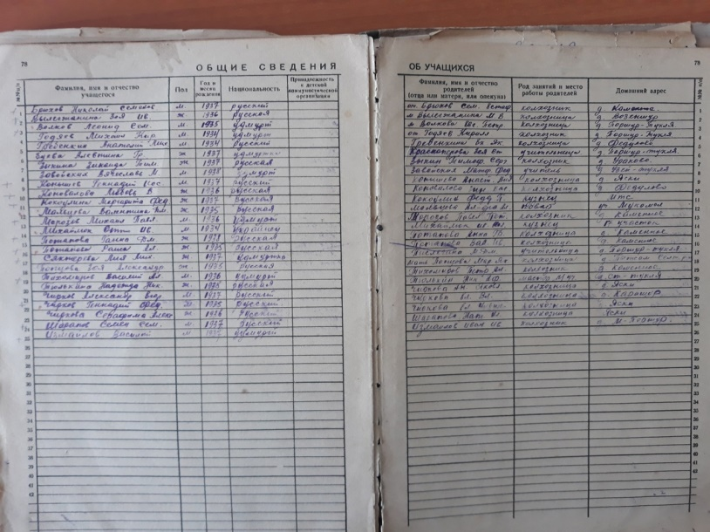

Приложение 6. Трудовая книжка Чирковой (Касихиной) Зои Пантелеевны

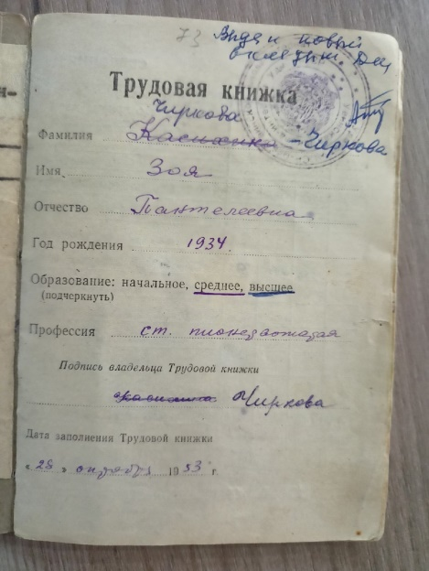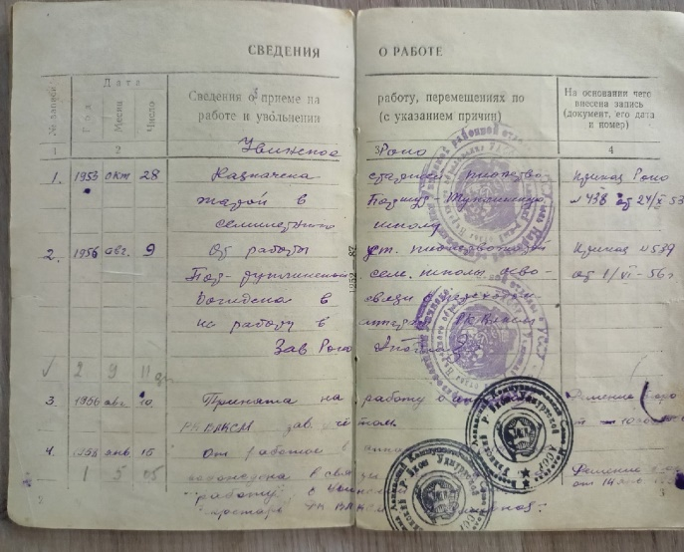

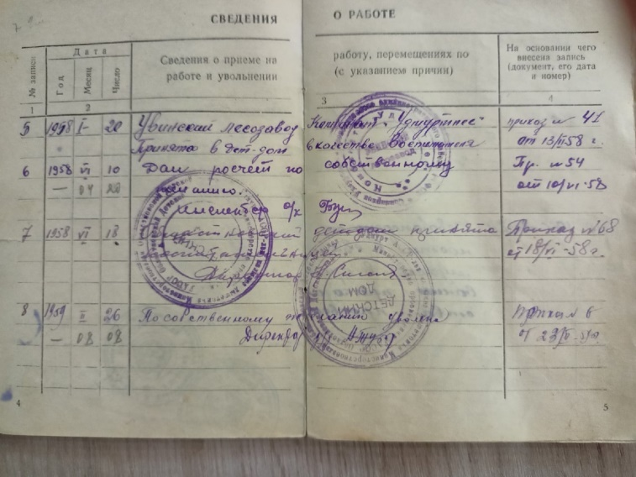
Приложение 7. Беседа с респондентами
Юлия Игнатьевна Решетникова (в девичестве Тютина), 1941 года рождения. Проживает в деревне Поршур-Тукля учитель начальных классов Поршур-Туклинской школы.
Рассказ по фотографии
В заднем ряду слева – Гребина Оля.
Живет в Уве, по улице Школьной. 2 раза была замужем, второй муж татарин.
Дочери Галина и Алсу. Живут по Школьной вместе.
Племянница Татаркина Светлана (Бойкова) живет в Жужгесе.
Со слов Татаркиной Светланы: Ольга Пантелеевна Тюлькина. Живет Школьная, 69 (?). Двухквартирный дом. С одной стороны живет дочь Галя Казакова. С другой стороны, слева, Ольга Пантелеевна и дочь Алсу со своей дочкой.
Телефон 8 950 822 58 39. В школе была активная, знаменосец.

Справа от знамени Федор Иванович Измайлов(умер).
Жил в Ижевске, работал врачом на скорой.

За знаменем Леонид Беляев.

Справа от Юли Тютиной Валя Аитова (в замужестве Петрова). Умерла.

В нижнем ряду справа Юрьева Люба. Живет или жила в Сибири.

В среднем ряду слева Калиста Петровна Гребина (Владыкина в детстве). Учитель Поршурской школы. Дочь Людмила работает или работала в прививочном кабинете Увинской больницы.

Высокая черноволосая девочка рядом с Аитовой Валей, вроде Зыкина, возможно, Ураковская или Яскинская.

Приложение 8.

Ольга Пантелеевна Тюлькина (Гребина)
8-950-822-58-39, п.Ува, Школьная, 69
Посетили 12 апреля 2022 года. Из беседы.
Родилась 23 июня 1942 года в Поршуре. После семилетки поступила учиться В Новомултанскую школу.
После школы год проработала в колхозе, затем поступила в Асановский техникум. После окончания 3 года работала в Старой Тукле на ферме бригадиром. Признавалась лучшим бригадиром района.
С 1972 года живет в Уве. Работала на стройке.
Дети – Вячеслав, Галина, Алсу.
Родственники в Поршуре: Валя Панова (сноха Людмила), Надежда Конышева (двоюродная племянница). Племянница Светлана Татаркина (Бойкова) живет в Б.Жужгесе.
На фотографии узнала:
Нижний ряд:
- Крайняя слева – немецкая девочка
- Люба Юрьева
- Аня Унрау
- Вожатая Касихина (Чиркова) Зоя Пантелеевна
- С барабаном Петя Минеев (по паспорту, но звали Вася)
- Справа внизу, вроде, Света
Средний ряд:
- Крайняя слева (над незнакомым мальчиком) Каллиста Петровна Владыкина (Гребина)
- Юлия Игнатьевна Тютина Решетникова)
- Валя Аитова (Петрова)
- Зыкина (Возможно с Ураково)
- Лена Унрау
- Тоже немецкая девочка, Настя
- Справа от знамени – Валя Тютина (Кузнецова) с Лудзила, Жила в Уве, работала на птичнике (?)
Верхний ряд:
- Слева Ольга Пантелеевна Гребина (Тюлькина)
- Справа от нее Аля Зорина (?), Поршурская, жила в Уве.
- За знаменем Беляев Леонид
- Справа от знамени Федор Иванович Измайлов (умер). Жил в Ижевске, работал врачом на скорой.

Беляев Андрей Аркадьевич, проживает д.Поршур-Тукля, ул.Школьная, 7, телефон 8 912 754 02 16
Родился 18 ноября 1957 года
Рассказ о дяде Беляеве Леониде Аркадьевиче
Беляев Леонид Андреевич родился в январе 1942 года
Работал в Увинской больнице терапевтом. Предположительно в 1976 году переехал с семьей в Волгоградскую область.
Жена Татьяна Ивановна, товаровед (?)
Сыновья:
Алексей (умер), Игорь
С Игорем общается сестра Андрея Аркадьевича Беляева Марина Аркадьевна Тутаева, учитель физкультуры Сюмсинской СОШ.

Приложение 9. Фото РДК Увинского района
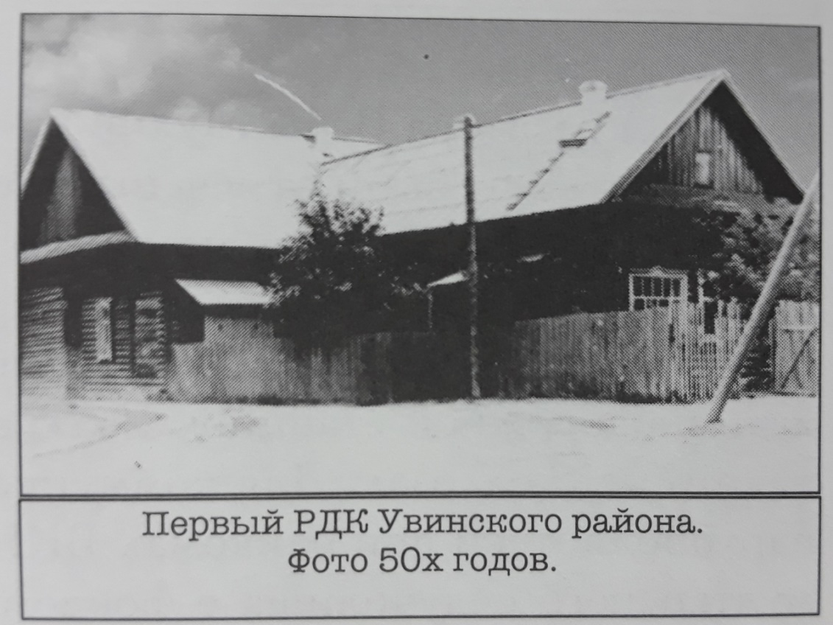
Приложение 10. Похозяйственные книги за 1951-1954 годы с Архива

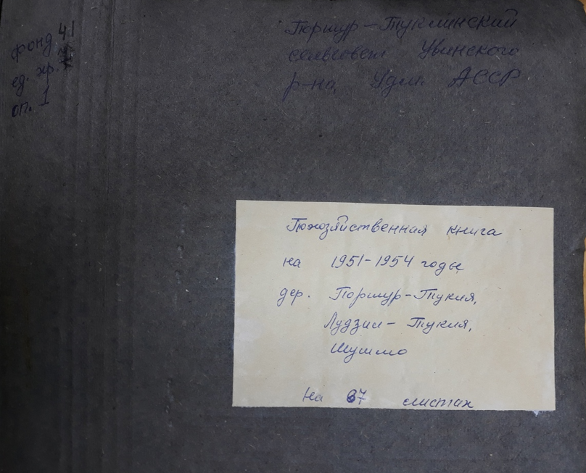
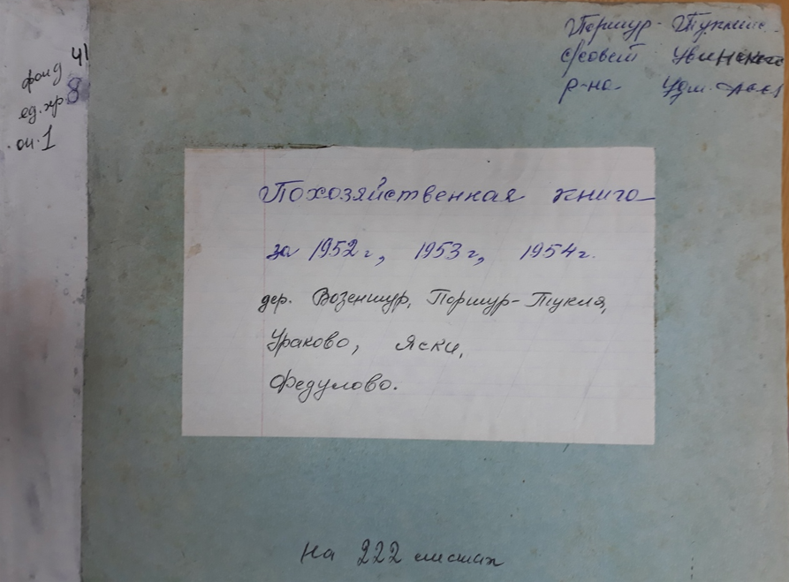

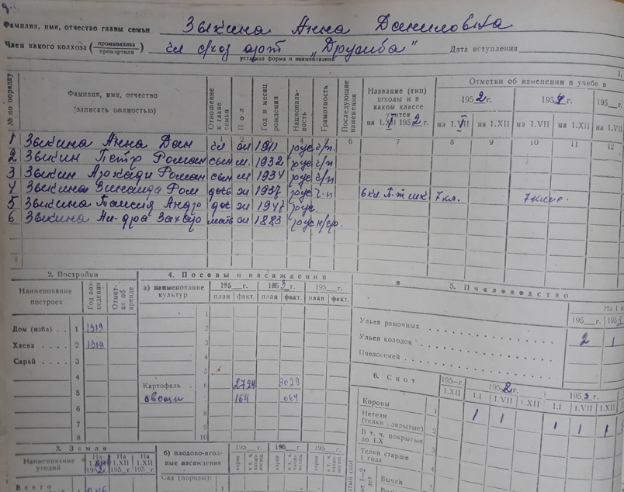

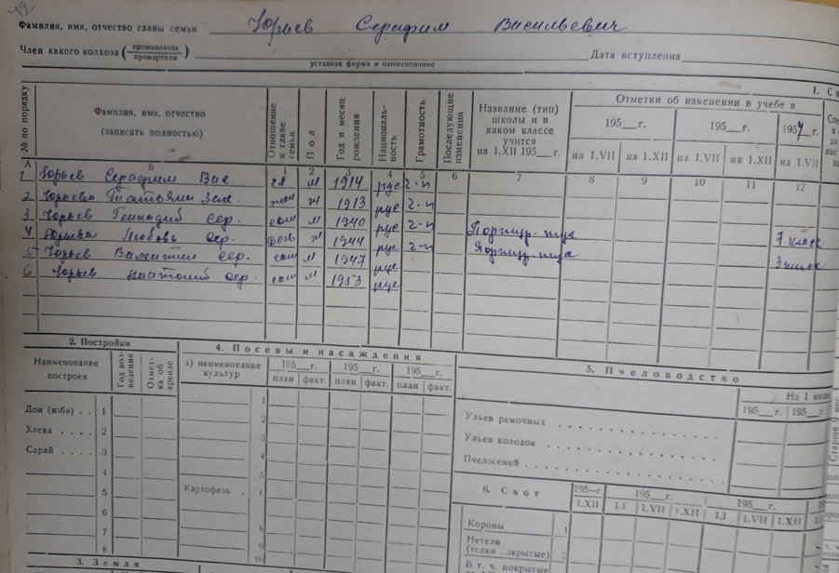
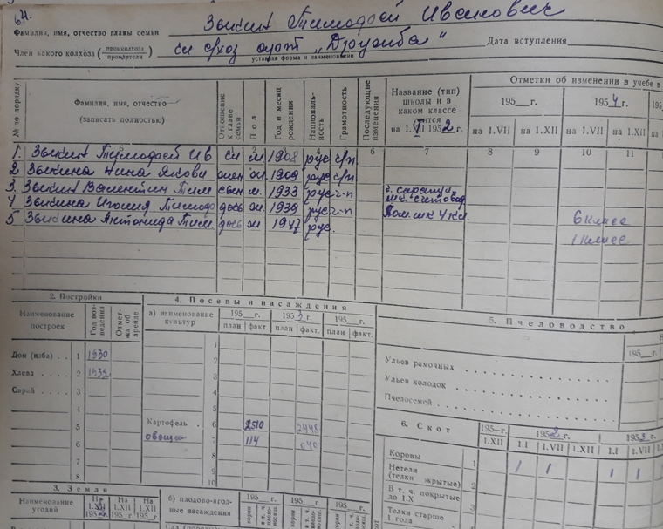
Приложение 11. Архивные «Ведомости начисления зарплаты рабочим 17 лесоучастка»

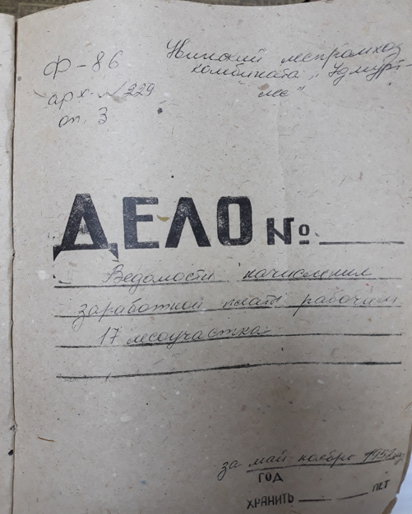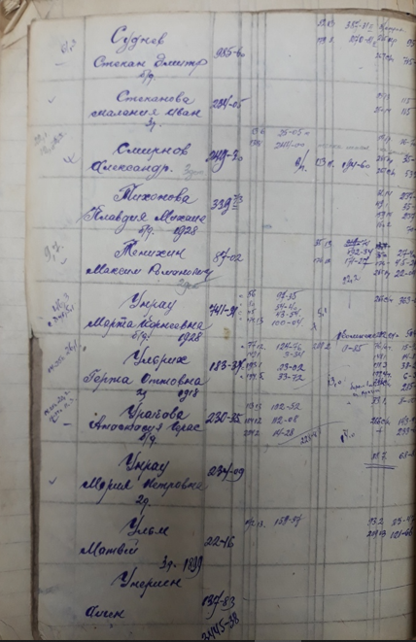

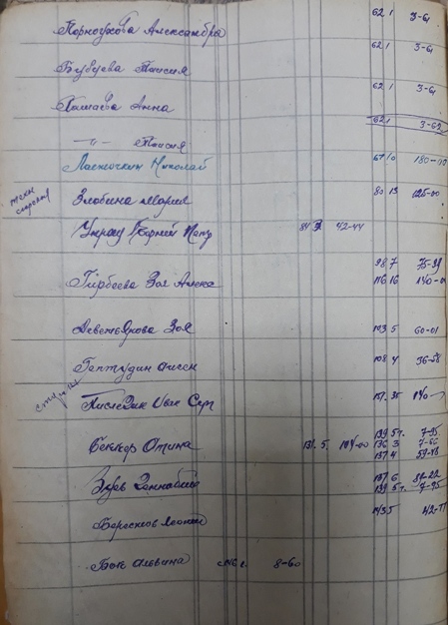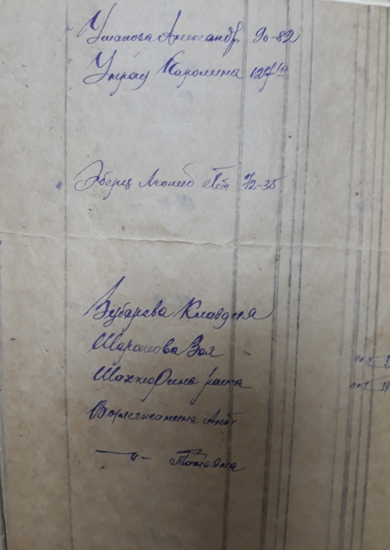

Приложение 12. Отдаю дань уважения, почтения и памяти всем поколениям пионерского движения

. 